“2009大中华区VR盟主选拔赛”新闻发布会
参会回执
时 间 | 2009年2月25日（周三）13：30—15：30
地 点 | 北京市丽亭华苑酒店三层金辉厅  北京市海淀区知春路25号（近地铁13号线知春路站）
姓 名 | ❑ 先生  女士
单位名称
职 称
联系电话
通讯
电子邮件
※为使报名程序顺利完成，请向工作人员完整提供以下信息※
◆ 此回函请于2009年2月23日前通过电话、传真或邮件报名，谢谢◆

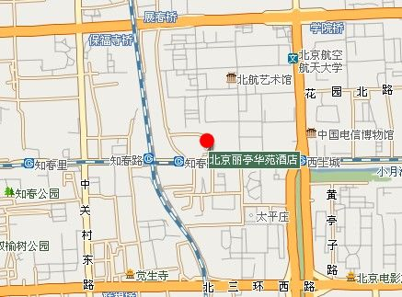
联系人：
王小姐
010-62965058 ext.803
grace@axis3d.cn
爱迪斯通科技
电话：010-6296-5058
传真：010-6297-5695
www.axis3d.com.cn
www.virtools.com.cn
“2009大中华区VR盟主选拔赛”新闻发布会即将召开
“2009大中华区VR盟主选拔赛”组委会将于2009年2月25日（周三）下午13:30分在北京市丽亭华苑酒店召开新闻发布会，届时，大赛组委会将协同数十名专业人士及50余家业内外主流媒体单位齐聚一堂，正式宣布2009VR盟主选拔赛的正式启动。
“2009大中华区VR盟主选拔赛”由爱迪斯通科技有限公司和法国达索析统共同主办，3DVIA Virtools、搜维尔国际贸易有限公司全力协办，同时得到了火星时代、水晶石人才码头、视觉同盟等众多媒体的大力支持。本次大赛的参赛区域涉足两岸三地，面向大中华区所有高校征集优秀的3D/VR创意作品，召集顶级的创作能手。作为大中华区VR界首屈一指的数字创作竞赛，VR盟主选拔赛将继续秉承“创意、竞技、挑战”的专业精神，为爱好梦想实践的朋友提供挥洒热情的舞台。
在新闻发布会上，法国达索析统、3DVIA Virtools等战略合作伙伴代表将将从多方位的角度来介绍虚拟现实技术的发展趋势及最新动态，大赛主办方代表也将为您详细解读2009VR盟主选拔赛的赛事情况；此外，发布会现场还将为您展示历届VR盟主的优秀作品，飞利浦裸眼立体显示器的全方位展示也定能为您带来强烈的视觉冲击，颠覆您的感官体验。
本次新闻发布会有幸邀请到法国达索析统大中华区总裁赵恒先生、3DVIA亚洲业务总监 OTRAGE, Guillaume 和北京林业大学信息学院黄心渊院长出席新闻发布会，并与各界朋友一起分享更多信息。
大赛组委会还准备了丰富的礼品和资料，并诚挚的邀请您参加本次新闻发布会!

- 时间：2009年2月25日（周三）13：30—15：30
- 地点：北京市丽亭华苑酒店（海淀区知春路25号）三层金辉厅
- 展示：PST跟踪定位系统、Falcon力反馈、D‘Fusion增强现实技术、历届VR盟主优秀作品展示
议程
13：30~13：50 | 来宾签到 & 参观展示
14：00~14：10 | 开场致辞  赵恒 达索析统大中华区总裁
14：10~14：20 | 开场致辞  吴明勋 爱迪斯通科技CEO
14：20~14：30 | 开场致辞  黄心渊 老师 北京林业大学信息学院院长&VR盟主评审团主席
14：30~14：50 | “3DVIA Virtools”  张占军 3DVIA品牌经理
14：50~15：20 | “2009 VR盟主赛事介绍”  宋子明 爱迪斯通科技业务经理
15：20~15：30 | Q&A
会议结束

